Tècniques comprensió/Transplantament COR
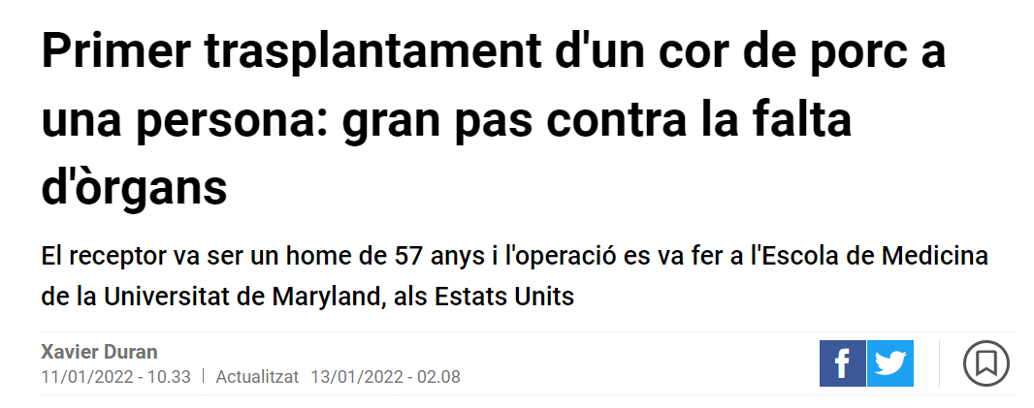
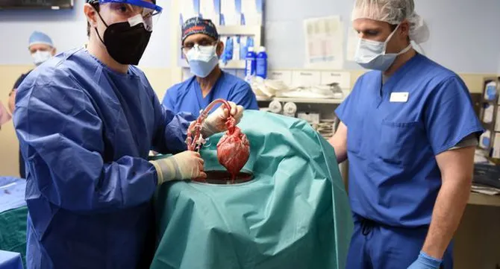

Un home de 57 anys ha estat la primera persona al món a rebre un cor de porc, com única opció per salvar-li la vida. L'operació es va fer a l'Escola de Medicina de la Universitat de Maryland, als Estats Units.
El centre va anunciar la intervenció dilluns i va explicar que el pacient es trobava bé tres dies després, però que era massa aviat per afirmar que l'operació havia tingut èxit.
El pacient es diu David Bennett i tenia una malaltia cardíaca en estat terminal. Havia estat declarat no apte per a un trasplantament convencional i la FDA (Food and Drug Administration) va autoritzar com a ús compassiu aquesta intervenció d'emergència.

L'autorització per a ús compassiu es pot donar quan un producte o mètode encara experimental es considera l'única opció per salvar la vida del malalt. Així ho comentava Bennett després de l'operació:
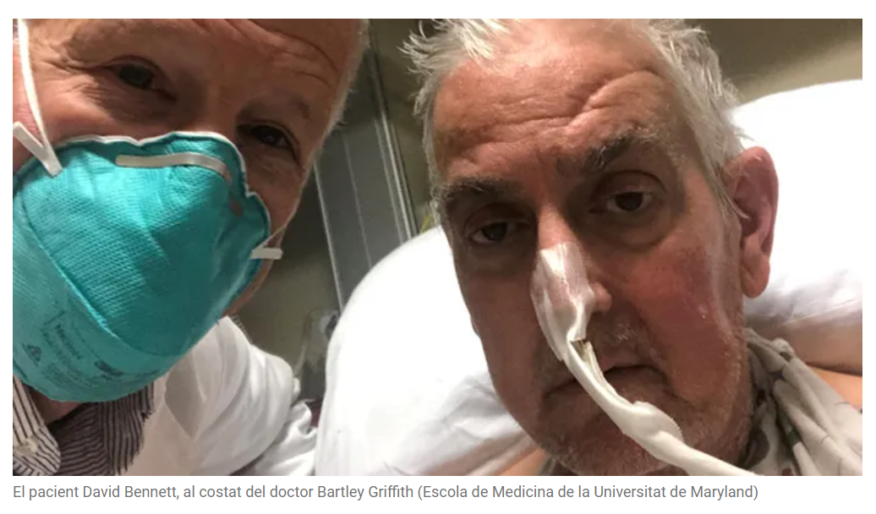
"Era o morir o rebre aquest trasplantament. Vull viure. Sé que és un tret en la foscor, però és la meva última opció."
El cor prové d'un porc modificat genèticament per tal que l'òrgan sigui compatible, s'adapti a l'organisme humà i no sigui rebutjat immediatament pel sistema de defensa del cos.
El porc modificat procedia de l'empresa Revivicor, que es dedica a la medicina regenerativa. Els metges també van fer servir un nou fàrmac de Kiniksa Pharmaceuticals per evitar el rebuig.
Fer front a la mancança d'òrgans
La intervenció la va dur a terme el doctor Bartley Griffith, per a qui aquest gran avenç significa un pas "per resoldre la crisi per la manca d'òrgans, degut a que no hi ha prou donants de cor per fer front a la llarga llista d'espera de receptors":
"Estem procedint amb precaució, però també som optimistes perquè aquesta cirurgia pionera al món proporcioni una opció important per als pacients en el futur."
A Catalunya, segons la Generalitat, hi ha unes 30 persones a la llista d'espera per a un trasplantament de cor.
Griffith ha dirigit la intervenció juntament amb el doctor Muhammad M. Mohiuddin, considerat un dels millors experts mundials en xenotrasplantaments, que és com es coneix la implantació d'òrgans d'una espècie a una altra.
També s'han utilitzat amb èxit vàlvules de cor procedents de porcs. Aquesta és la primera vegada, però, que es trasplanta un cor sencer de porc a un humà.
QUÈ VOL DIR QUE EL COR ESTAVA MODIFICAT GENÈTICAMENT?
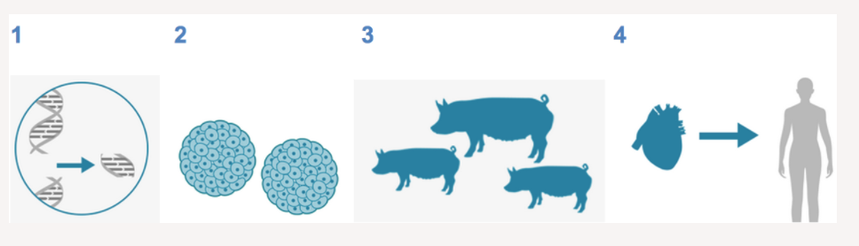
En el primer dibuix es veu com s’elimina un tros d’ADN del nucli d’una cèl·lula de porc.
En la segon, les cèl·lules modificades comencen a formar embrions.
El tercer representa el creixement de porcs amb aquesta alteració dels gens.
El quart i últim, el trasplantament del cor d’un d’aquests porcs a una persona.
Aprofitant aquesta notícia de gran avenç científic, treballarem tècniques que t’ajudaran a comprendre el text: el RESUM
PASSOS PREVIS:
- Llegir el text tantes vegades com faci falta.
- Subratlla la idea principal de cada paràgraf i també les paraules CLAU.
- Llistat d’idees - MAPA CONCEPTUAL
- ELABORAR RESUM amb les teves paraules.

